19/20浙江工业大学高等数学IIB考试试卷

学院： 班级: 姓名： 学号:_________
任课教师：________

题 号 | 一 | 二 | 三 | 四 | 五 | 六 | 总 分
得 分

一、填空选择题（每小题3分，共36分）：
1．设向量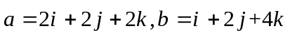 ，则以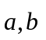为邻边的平行四边形面积为 。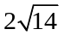
2. 两平面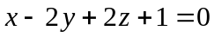和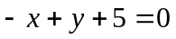的夹角为 。
3．二元函数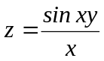在（0，0）点处的极限是 。0
4．设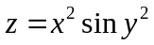，则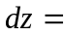 。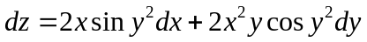
5．设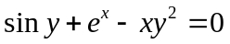，则 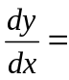__________。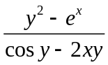
6．设 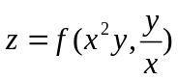，其中偏导数连续，则 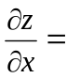_________。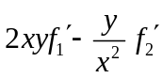
7．曲面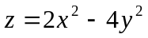在点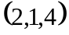处的切平面方程为__________。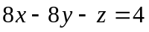
8．二重积分的积分区域D是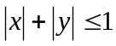，则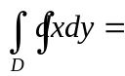___________。2
9．交换积分次序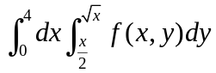= ___________。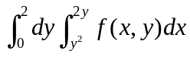
10．直线 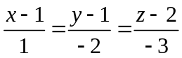 与平面 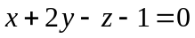 的位置关系为（ ）B
（A）垂直 （B）直线在平面内
（C）相交但不垂直 （D）直线与平面平行但不在平面内
11．下列级数收敛的是（ ）Ｃ
（Ａ）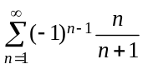 （Ｂ）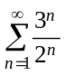 （Ｃ）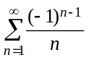 （Ｄ）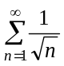
12．幂级数 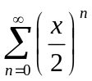 在收敛区域内的和函数为（ ）B
A.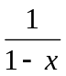 B.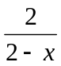 C.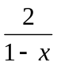 D.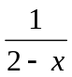
二、试解下列各题（每小题5分，共25分）：
1．求曲线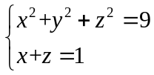在平面上的投影的方程。
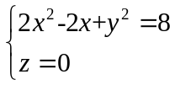 5分

2．一直线过点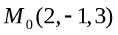且与直线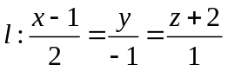相交，又平行于平面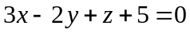，求此直线的方程。
解：设交点为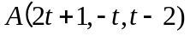
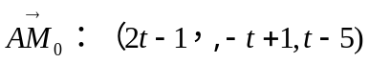
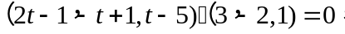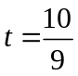
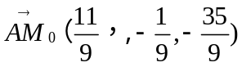 3分
直线的方程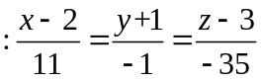 5分
3．求曲线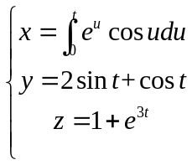在处的切线方程与法平面方程。
解：切向量：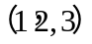 2分
切线方程：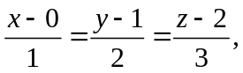 4分
法平面方程：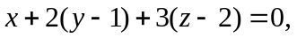 5分

4. 求曲面：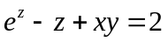在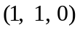处的切平面与法线方程。
解：法向量：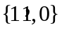2分
切平面方程：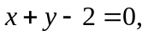4分
法线方程：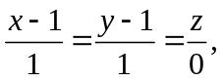 5分

5．将函数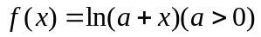展开成的幂级数，并求展开式成立的区间。
解：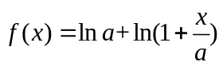
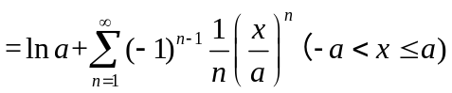 5分
三、试解下列各题（每小题6分，共18分）：
1．求 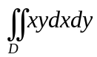，其中区域D由曲线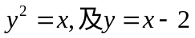所围成的闭区域。
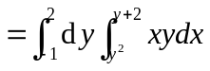 3分
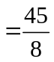 6分
2．计算二重积分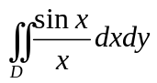，其中D由曲线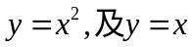所围成的闭区域
解：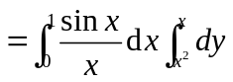 3分
=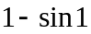 6分
3．求曲面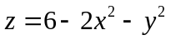与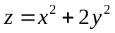所围成的立体的体积。
解：
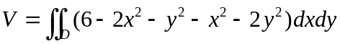，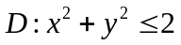 2分
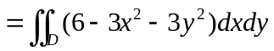
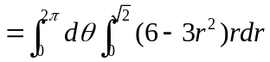 4分
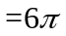 6分
四、（7分）在第一卦限作球面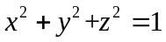的切平面，使得该切平面与三个坐标面所围成的四面体的体积最小，求切点坐标。
解：设切点为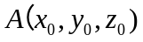
切向量为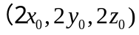
切平面： 2分

即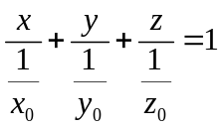
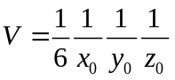
求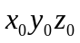的最大值，且满足：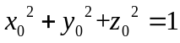 4分
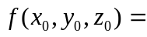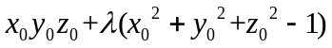
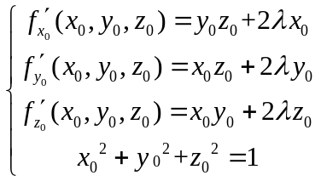
解得：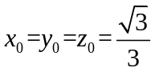 7分
五、（8分）求幂级数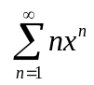的收敛域（含端点）及和函数，并求级数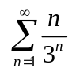的和。
解：收敛域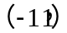 3分
解：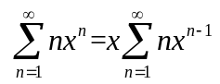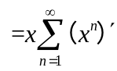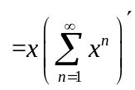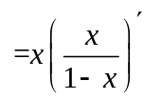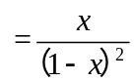 6分
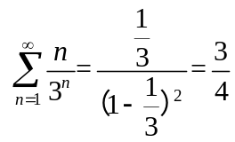。8分
六（6分）、（1）证明若级数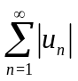收敛，则级数收敛。
（2）设正项级数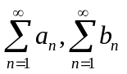，满足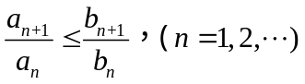
试证：若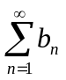收敛，则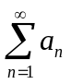也收敛。
证：（1）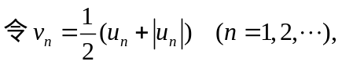
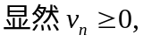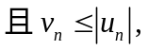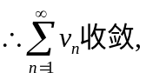
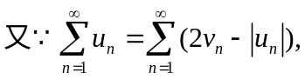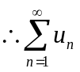收敛。3分
（2）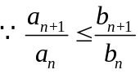
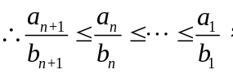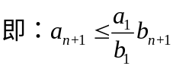
收敛，则也收敛。 3分

